Отчёт по лабораторной работе №1

Создание репозитория на GitHub

Кондратьева Анастасия Алексеевна, НФИбд-01-18

Содержание

1 Цель работы 1

2 Задание 1

3 Выполнение лабораторной работы 1

4 Вывод 4

# 1 Цель работы

Ознакомиться с Git, создать репозиторий для хранения лабораторных работ

# 2 Задание

1. Установить Git
2. Создать аккаунт на GitHub
3. Создать репозиторий для хранения лабораторных работ

# 3 Выполнение лабораторной работы

Сначала я установила Git



Figure 1: Установка Git

Создала аккаунт на GitHub

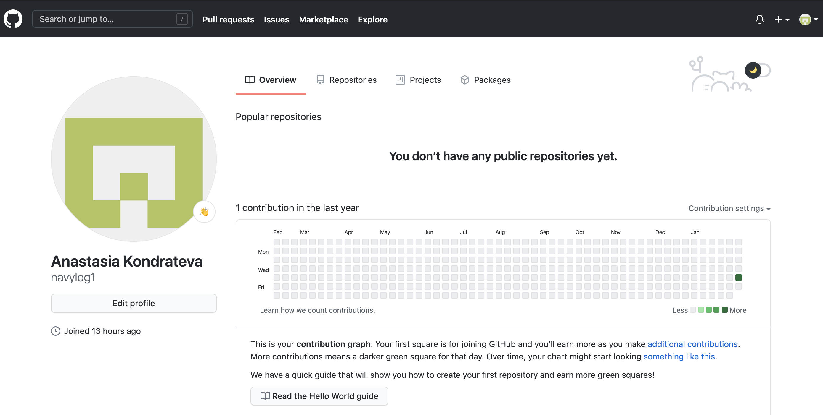

Figure 2: Аккаунт на GitHub

Создала пустой репозиторий на GitHub

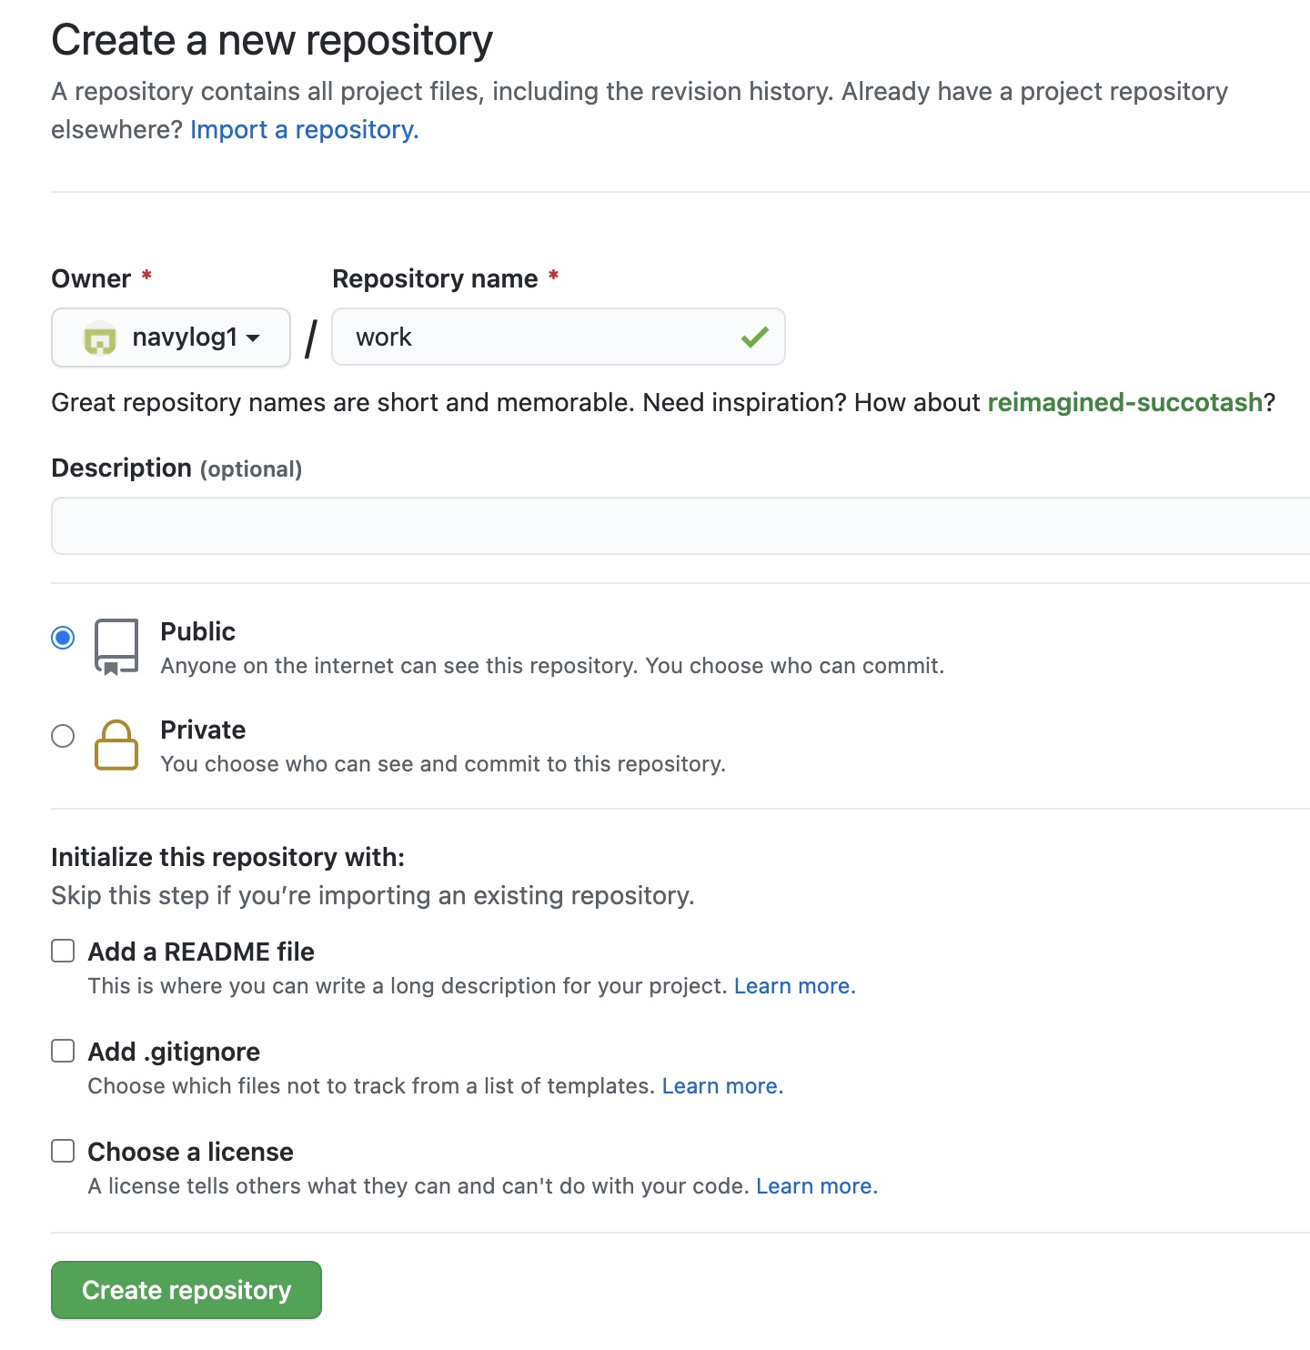

Figure 3: Репозиторий на GitHub

Создала пустой каталог work и в нем создала файл report.md. Создала репозиторий и добавила файл в него файл report.md

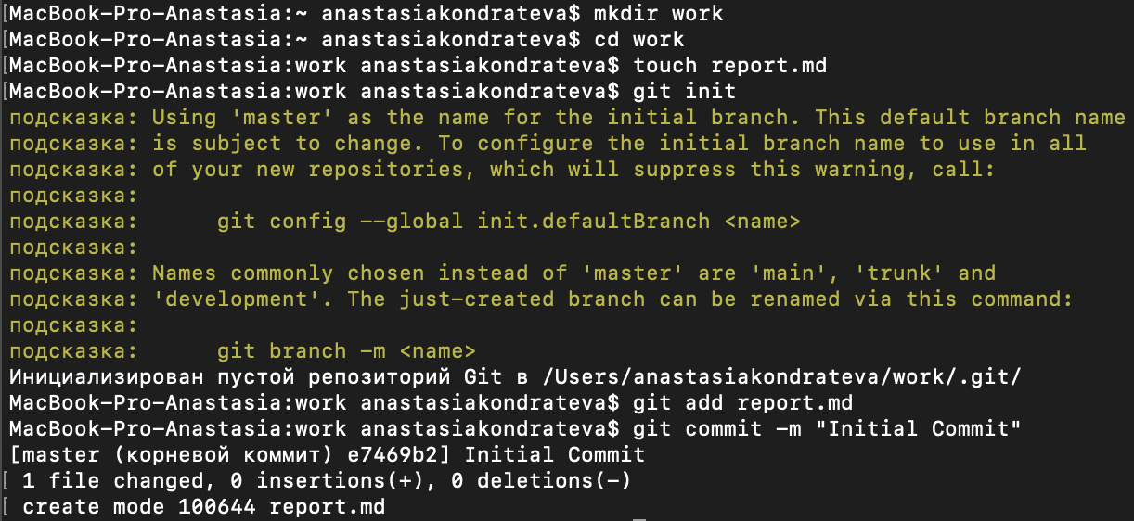

Figure 4: Процесс через терминал

Загрузила на GitHub

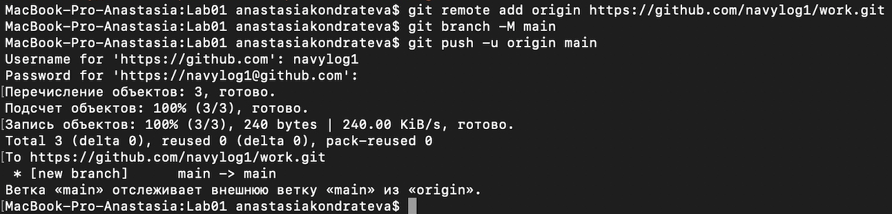

Figure 5: Загрузка на GitHub

Репозиторий готов

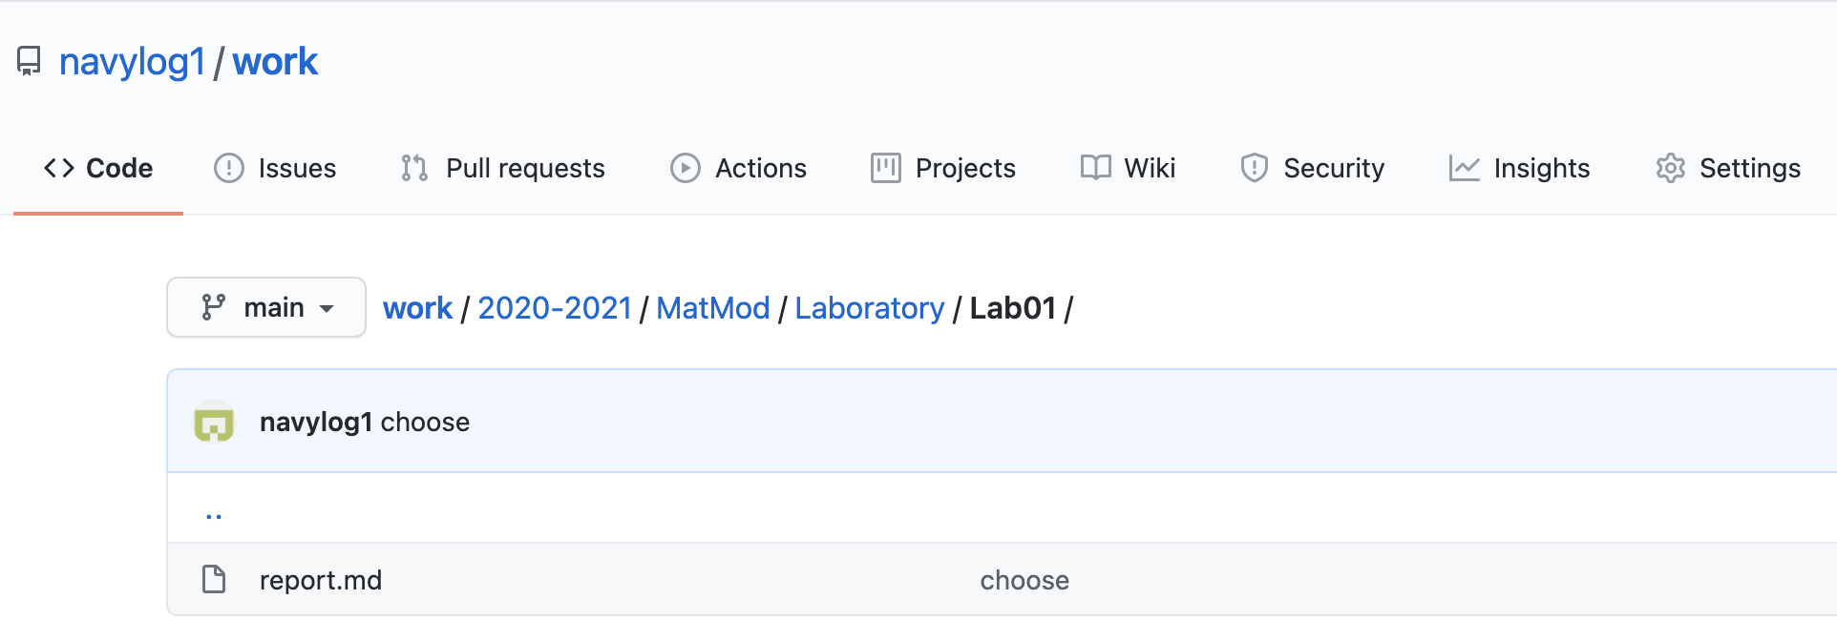

Figure 6: Итог

# 4 Вывод

Создан репозиторий для хранения лабораторных работ на GitHub